**Информация**

**о проведении акции, приуроченной к Всемирному дню борьбы со СПИДом**

**(3/12.18гпо15/02.19г.)**

В школе уже стало традицией проводить мероприятия, посвященные

Всемирному дню борьбы со СПИДом. В связи с этим с **3/12. 2018г. по 15/02. 2019г**. была проведена акция к Всемирному дню со СПИДом.

В этом учебном году, декада началась 03/12. 2018 года с проведения открытого урока: **«СПИД – чума XXI** **века»** с учащимися 9-х классов. На мероприятие была приглашена медсестра школы Абзагирова М.А. Мероприятие началось с просмотра видео фильма: **«ВИЧ и СПИД.** **В чем** **разница?».** После которого, ребята обсуждали просмотренный ролик. Много полезной информации по профилактике СПИДа рассказала и медработник школы.

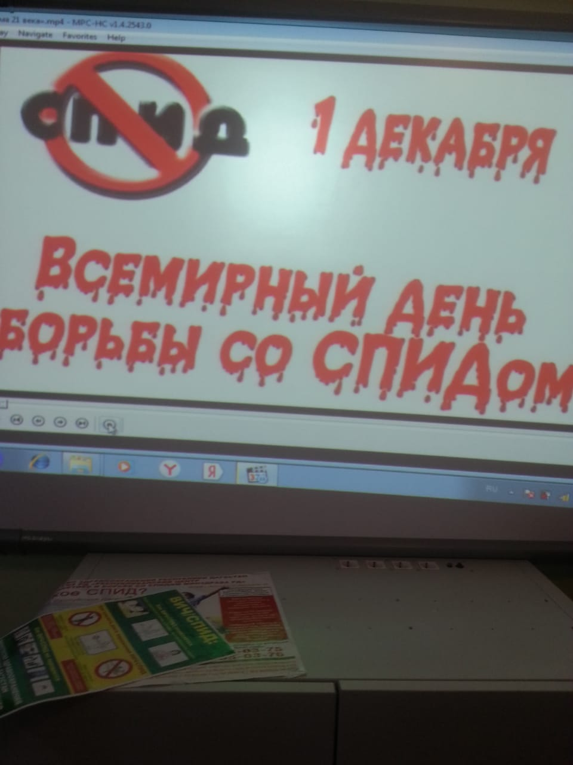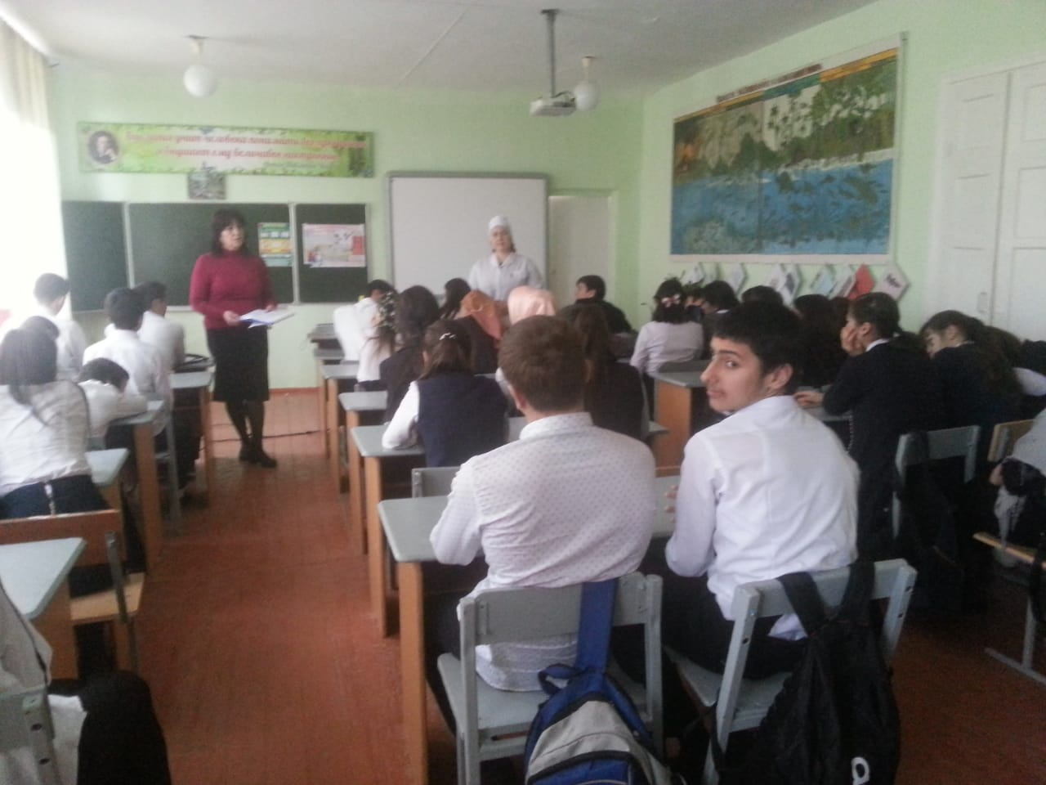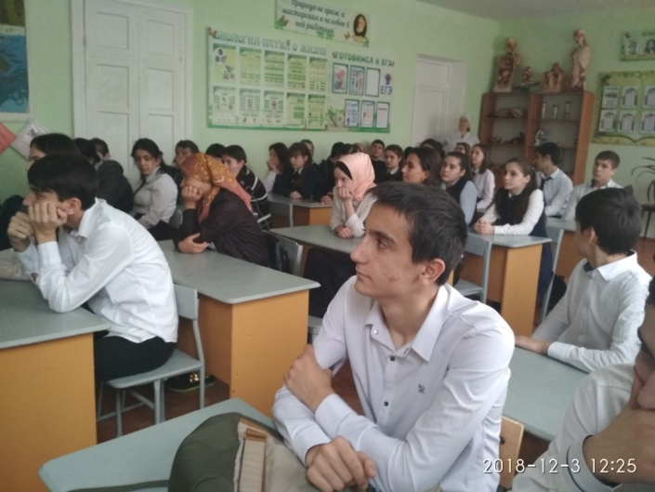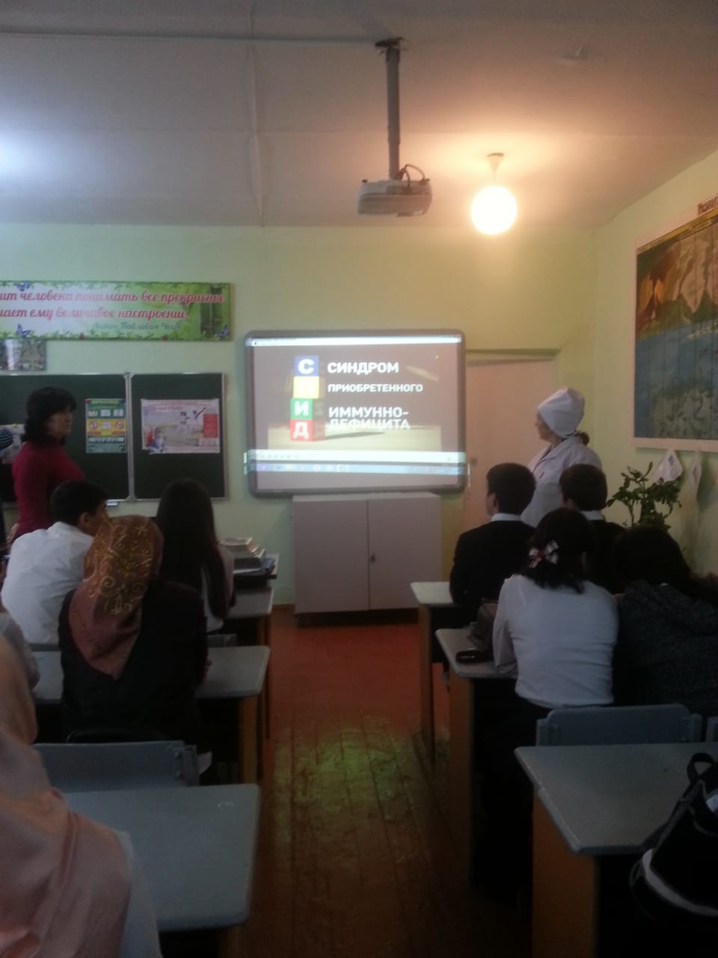

**07/12.2018года** психологом школы Атаевой А.М. вместе с учащимися 10х-11х классов была организована выставка плакатов и рисунков: **«Знать, чтобы жить».**

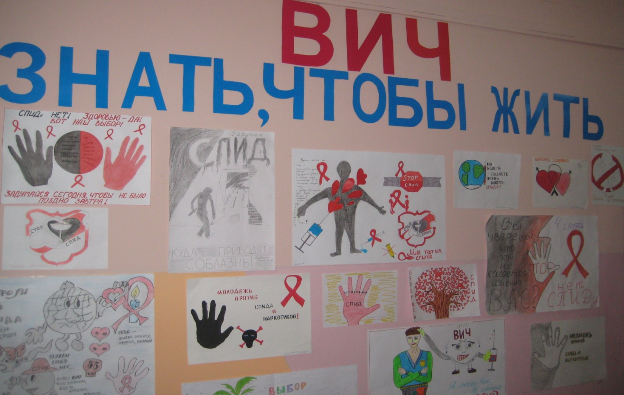

**12/02.2019года** на родительском собрании среди 9х-11 классов, посвященном профилактике ВИЧ и СПИДа, выступили участковый инспектор Мусаев Д.М. и врач-психолог из центра здоровья для детей Кадиева Н.А.

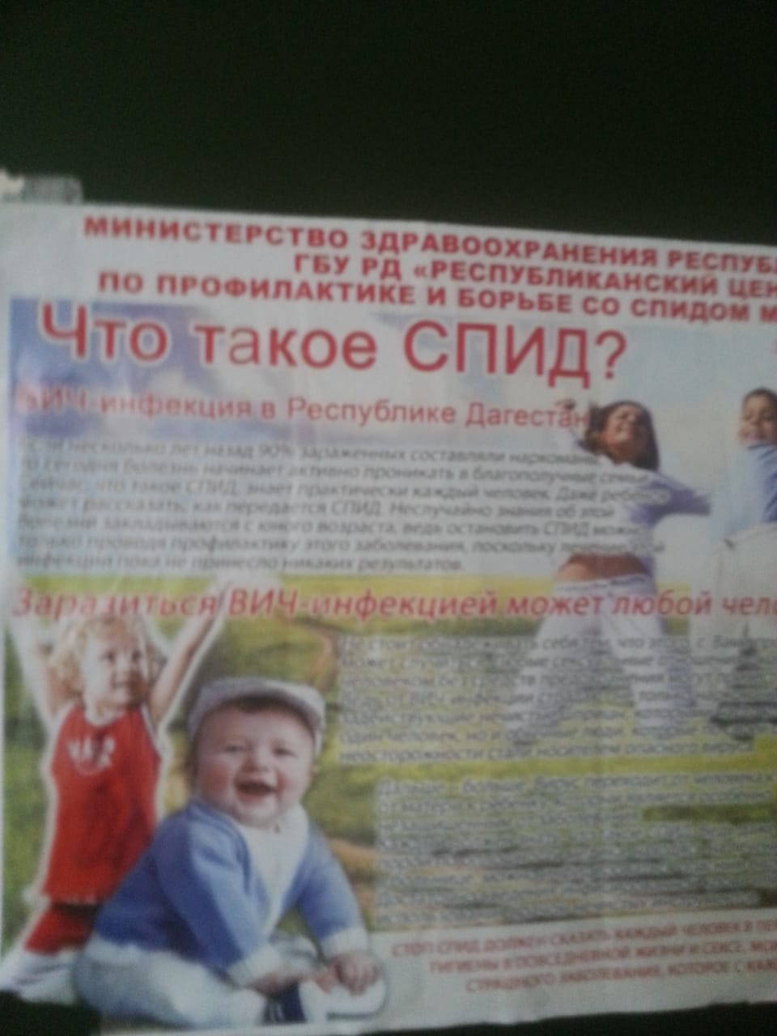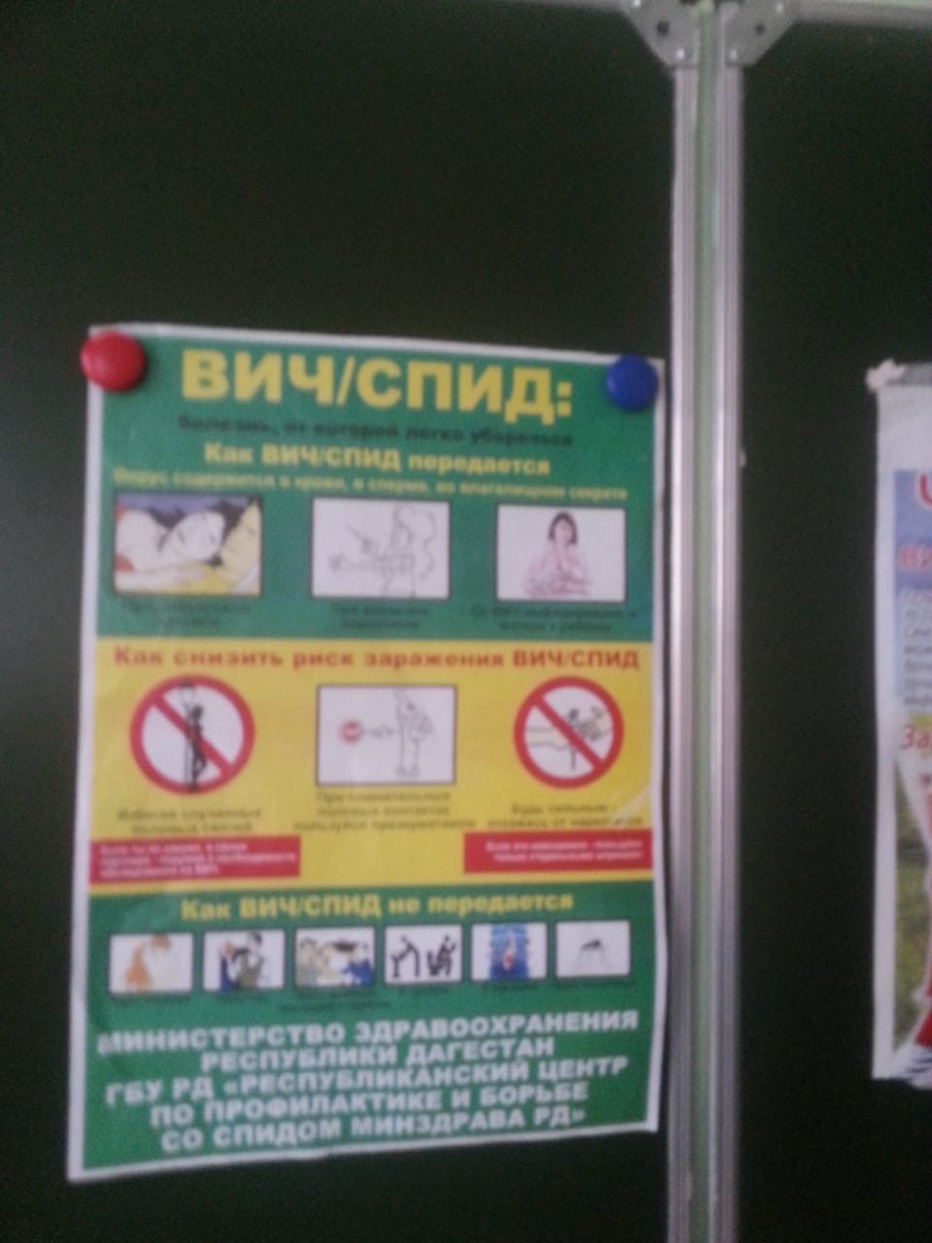

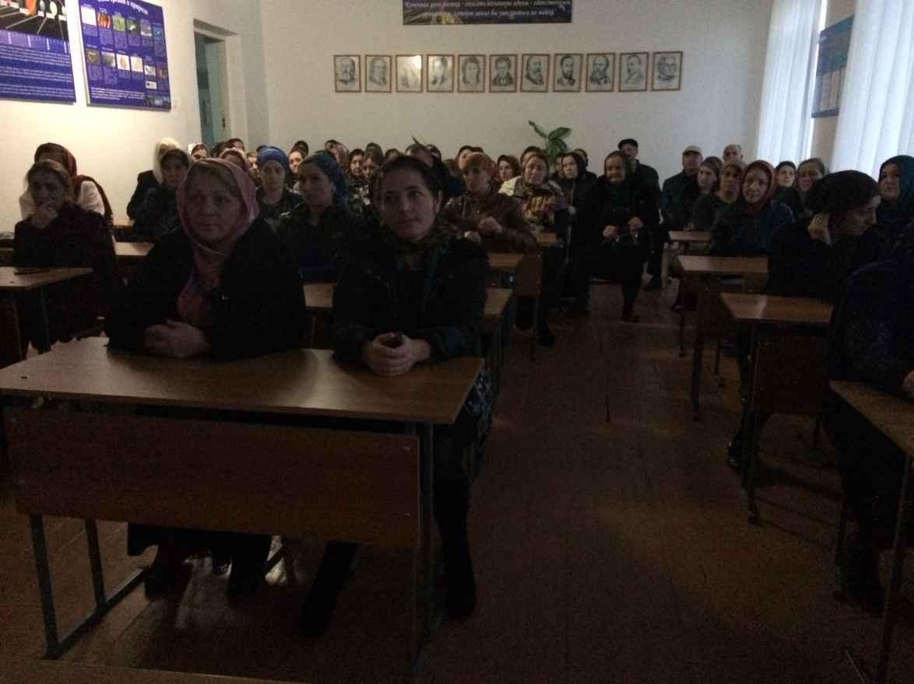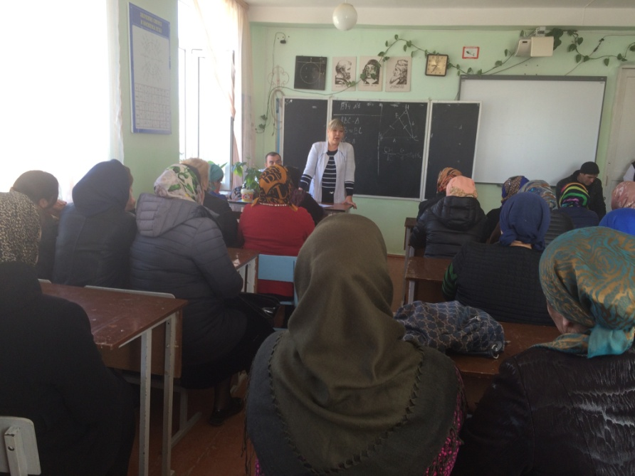

**Родительское собрание**

Проведенные мероприятия помогли выявить существующий объем знаний учащихся по заданной проблематике, сформировать у учащихся представление о том, что такое ВИЧ, СПИД и какие существуют способы профилактики заболевания. Проведенные мероприятия помогли сформировать толерантное отношение к людям, зараженным ВИЧ-инфекцией, а также укрепить ценности семьи и здорового образа жизни.

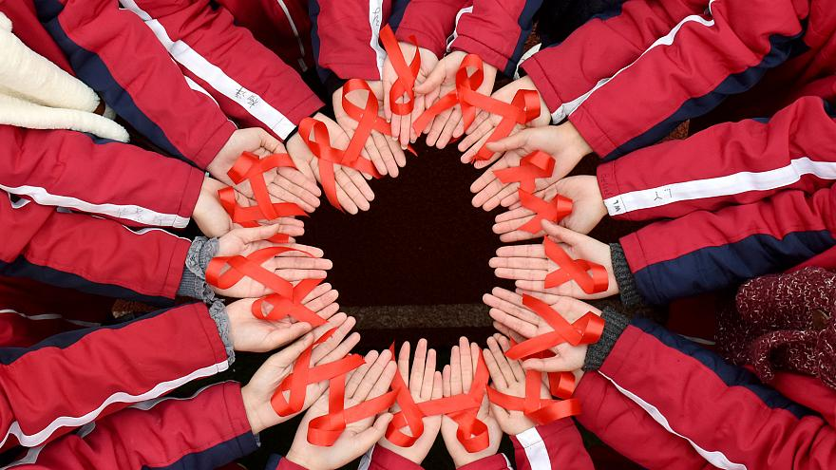

**Ответственная за проведение акции к всемирному дню борьбы со СПИДом педагог-психолог школы – Атаева А.М.**